Фотоэлектрлік әдіс
Металл-диэлектрик – жартылайөткізгіш және металл - диэлектрик – жартылайөткізгіш – диэлектрик – металл құрылым негізіндегі күн элементі
Металл-диэлектрик – жартылайөткізгіш құрылым негізіндегі күн элементін зерттеу Шотки тосқауылымен (барьерімен) күн элементін жақсарту қажеттілігінен басталған болатын және төменгі х.х кернеуге ие болды [27]. Бұл кіріспе металл және жартылайөткізгіш арасындағы диэлектриктің жұқа қабатын енгізу кернеудің артуына әкелді. Кейіннен теориялар мен тәжірибелер MДЖ-құрылымымен күн элементінің құрылысын құру мүмкіндігін көрсетті, бұл тұрғысынан электронды сипаттамалар бойынша p-n ауысуына негізделген күн элементіне тең, сондықтан энергияны айырбастау тиімділігі бірдей [28,29].
МДЖ құрылымды приборлар күн энергиясын түрлендіруге мүмкіндік береді, негізгі компоненттен ток өткен кезде бұл негізгі емес ток тасушылар болып табылады, ал тотықты қабат арқылы негізгі ток тасушылар аз болып келеді. Бұл жартылай өткізгіштегі негізгі емес ток тасушылар үшін Ферми квази деңгейі металлдағы Ферми деңгейімен сәйкес келу керектігін білдіреді. Егер негізгі ток тасушылар төменгі деңгейде болса, онда құралдағы кернеу үнемі төмен болады, p-n ауысуы бар күн элементіне тиісті кернеуіне қарағанда [29]. Метал мен жартылай өткізгіш арасындағы тасымалдағыш ағындары оқшаулағыш қабаттың екі жағындағы күй деңгейінің ылғалдылық деңгейіндегі айырмашылығымен анықталады.
16-суретте MДЖ құрылымды күн элементінің схематикалық кескіні бейнеленген және p-n ауысуы бар күн элементі эквивалентті; 1- Төмен жұмыс функциясы бар металл; 2- жіңішке оксидті төсеніш; 3- пісірілген артқы байланыс;

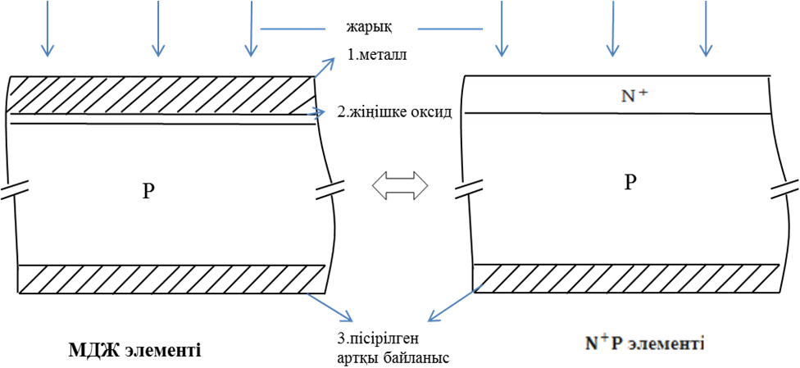

Сурет 16 - MДЖ құрылымды күн элементінің схематикалық кескіні [29]

Жоғарыда келтірілген шарттар орындалған кезде, p-n өтуі MIS-құрылымында жартылай өткізгіш бетінің тікелей жақын жерде индукцияланады. Тура араласу кезіндегі қараңғы ток күн элементінің екі түрі жартылай өткізгіш көлемінде электрон диффузия жылдамдығын анықтайды. MДЖ - құрылымдарының инверсия қабатының маңызды артықшылығы олардың сипаттамалары төсеніштің қасиеттерімен анықталады және жартылай өткізгіштің бетіндегі кедергінің биіктігіне және диэлектриктердің қасиеттеріне нашар тәуелді болады. Негізгі емес тасымалдаушылардың жоғары концентрациясы осы тасымалдаушылардың ылғалдылық деңгейінің жоғары деңгейін қамтамасыз етеді, бұл рекомбинацияның қарқындылығы арқылы бетінің деңгейлерінің төмендеуіне әкеледі.

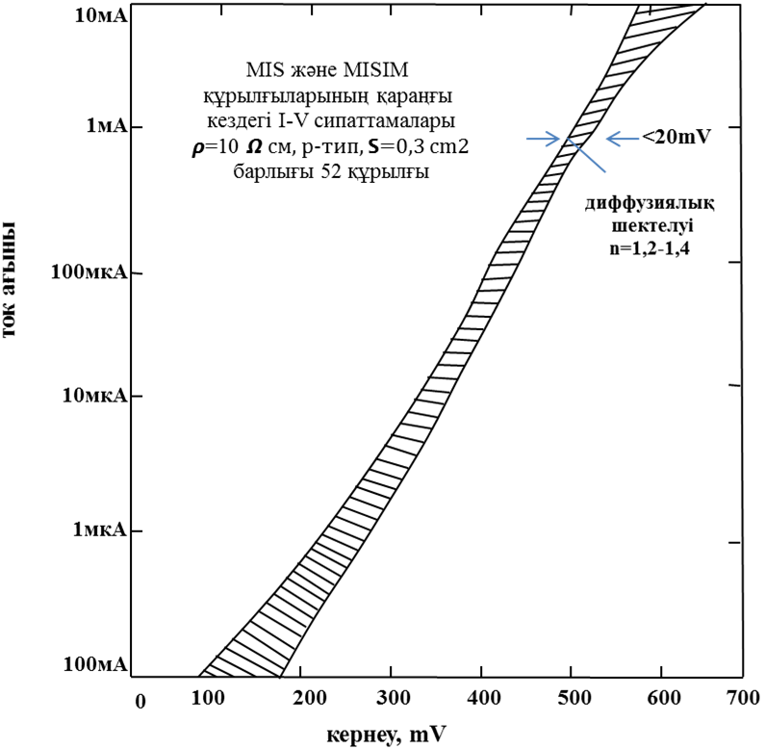

Сурет 17 - MДЖ құрылымы бар ағымдағы кернеу тәуелділігі түрінде байланысты көптеген күн элементтерінің экспериментальды ВАС –сы көрсетілген [29]

Күн элементі меншікті кедергісі 10 Ом∙см p – кремний негізінде жасалған, бет байланысының материалы ретінде алюминий қолданады. Бұл құралдардағы тотықты қабат әр түрлі жағдайларда өсірілді, дегенмен, бұл құрылғылардың қараңғы вольт-амперлік сипаттамалары үшін шағын шашырау бар, шамасы көлеңкелі аймақтың өлшемімен бағалануы мүмкін. Бұл MДЖ - құрылым күн элементтерінің тұрақтылығын білдіреді. Алынған вольт- амперлік сипаттамалары p-n ауысуы тиісті күн элементтерінің вольт- амперлік сипаттамасымен үйлесімді.
Металл- диэлектрик- жартылай өткізгіш- диэлектрик – металл (MДЖДМ - құрылымы) құрылымындағы күн элементі. Жаңа әзірлеу [30] - құрылымы негізінде күн элементтерін жасаумен байланысты. MДЖДМ құрылымды p типті жартылай өткізгіш негізінде күн элементтерінің схематикалық кескіні, сонымен қатар - -құрылымды баламалы күн элементінің кескіні – 18- суретте көрсетілген, 1- Төмен жұмыс функциясы бар металл; 2- жіңішке оксидті төсеніш; 3- жоғары жұмыс функциясы бар металл; 4- пісірілген артқы байланыс.
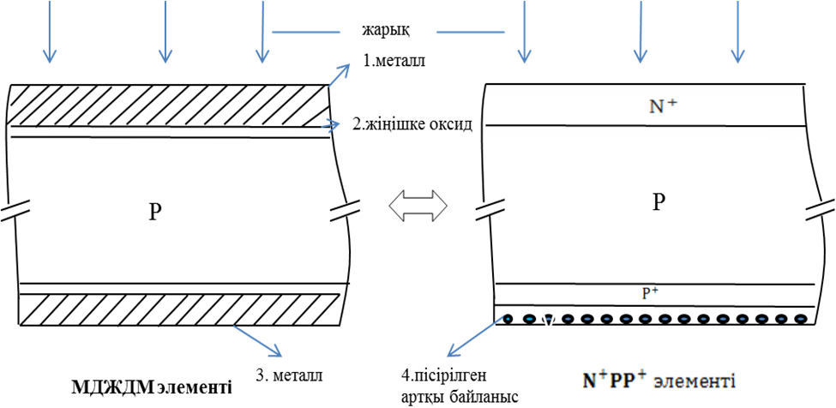

Сурет 18- MДЖДМ құрылымды p типті жартылай өткізгіш негізінде күн элементтерінің схематикалық кескіні [30]

Диэлектрлік-металл контактісінің артқы жағында сурет бар, белгілі бір мағынада, алдыңғы бетіндегі суреттің кері жағы. Жартылай өткізгіштің артқы бетіне жақын негізгі тасымалдаушылар жинақталып, байытылған қабаттың пайда болуына әкеледі. Мұндай контакт мынадай қасиеттерге ие:
1. Беткейге жақын жерде жинақталған тасымалдаушылар туындаған кен орны негізгі емес тасымалдаушылардың бетінен қозғалысына ықпал етеді;
2. Бектейге жақын негізгі емес тасымалдаушылардың концентрациясы аз;
3. Сыртқы беткейге жақын негізгі тасымалдаушылардың шоғырлануы қолайлы кедергі жасайды;
4. Жер бетінің деңгейлері толтырудың жоғары деңгейімен сипатталады және белсенді емес рекомбинация орталықтары болып табылады.
Осылайша, сыртқы байланыс негізгі емес тасымалдаушылардың ағынына кедергі келтіреді, бірақ негізгі тасымалдаушылар үшін кедергі болып табылмайды. немесе байланыстардың өзара ұқсас қасиеттері бар, олар сыртқы беткейге жақын күн элементінің жаныда түзіледі.
MДЖДМ – құрылымды электронды қасиеттерге қатысты күн элементі және - құрылымды күн элементі балама болып табылады және олардың қалыңдығы негізгі емес тасымалдаушылардың диффузиялық ұзындығынан аз болған жағдайда және кернеудің жоғары тығыздығына ие болу керек және жартылай өткізгіштің меншікті кедергісі

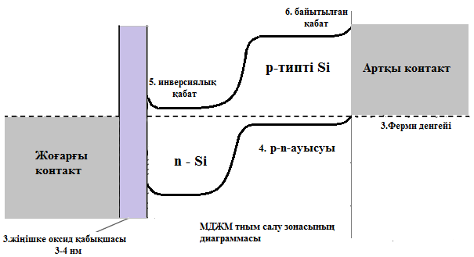

Сурет 19- Құрылымның энергетикалық зондық диаграммасы

Блоктаушы әсерді 19-суретте бейнеленген жылу тепе-теңдік күйі үшін энергия диапазонының сұлбасы арқылы түсіндіруге болады, онда 1-беттік байланыс (төмен жұмыс функциясы бар металл); 2- сыртқы байланыс (жоғары жұмыс функциясы бар металл) 3- оксидті төсеніш қалыңдығы ; 4- p- типті жартылай өткізгіш; 5- инверсионды қабат; 6- байытылған қабат; 7- Ферми деңгейі. Сыртқы бетке жақын электрондар сыртқы байланыстағы электр өрісі арқылы диффунлирленеді және алдыңғы бетіндегі қабатқа қарай тарайды, онда олар тосқауылмен бөлінеді. Егер аталған конструкцияның күн элементіне жеткілікті үлкен қалыңдығына ие болса, онда артқы кедергі омический байланыс ретінде ғана қызмет етеді.
Ұсынылған дизайн өндірістің қарапайымдылығына байланысты назар аударады. Ол жартылайөткізгіштің пластина бетіндегі жұқа тотықты қабатын өсіру арқылы жасалады, содан кейін төменгі жұмыс функциясы бар металл қабатты бір жағына және екіншісіне жоғары өнімділікпен шығарады. Бірнеше операцияларды алып тастау, олар күн радиусы ұяшықтарын өндіру кезінде пайдаланылады. Субстрат ретінде, өтпелі кезең жасау қиын болса да, жартылай өткізгіш материалдарды қолдануға болады. MДЖДМ құрылымымен күн элементі арзан материалдан жасалуы мүмкін, бұл жердегі жағдайларға арналған күн энергиясын түрлендіргіштерді құру кезінде маңызды.
Кремний негізіндегі бір кристалды күн батареялары үшін эксперименталдық нәтижелер. Әдетте қышқыл қабаты екі жолдың бірінде өсіріледі: температурада атмосферасында немесе деонизацияланған сумен қыздырылған қоспасында [31]. Екі әдіс де қанағаттанарлық нәтиже береді, бірақ кейінірек оны жақсартуға болады, кейіннен суды ағызатын су молекулаларын алып тастау үшін плиталарды температурада жылыту арқылы жақсартуға болады.

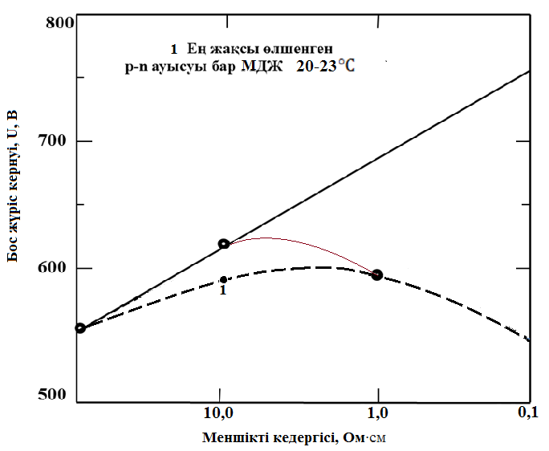

Сурет 20- Жартылай өткізгіштің меншікті кедергісінің бос жүріс кернеуіне тәуелділігі көрсетілген

Бұдан бұрын MДЖ - құрылымын өте жоғары кернеумен алу туралы хабарлаған болатын [29,30]. 20-суретте көрсетілгендей, онда жартылай өткізгіштің нақты кедергісінің кернеуіне тәуелділігі көрсетілген, MIS-құрылымы бар ең жақсы күн элементін кернеудің жоғары мәндеріне қарағанда, p-n- ауысуымен өлшенген күн элементінің ең жақсы мәндеріне ие.
MДЖДМ - құрылымды күн элементінің еңбегі, олардың өндірісінің қарапайымдылығымен қатар, байланысқа төзімділігі төмен. кедергісі бар ерекше байланысы бар күн элементі жалтыраған беткі қабатымен және жылтыр бетінде алынған. MДЖДМ -құрылымымен эксперименталды күн элементінің сипаттамалары MДЖДМ -құрылымымен байланыстырылған кері байланыстары бар күн элементімен бірдей.
Үлкен аумақтың MДЖ және MДЖДМ - құрылымдарымен күн элементтерін жасау мәселесіне ерекше көңіл бөлінді. Кішігірім аймақты () байланыстыру қажет емес, бірақ осылайша, күн элемент бетінің перифериялық мүшелерімен сәулелендіруді сіңуіне байланысты қысқа тұйықталудың ағымдағы тығыздығын арттыруға болады. 21-суретте көрсетілгендей, кремнийге түсетін радиацияның ағынының тығыздығын арттыру үшін үстіңгі металл байланыстарының қабаты өте жұқа болады. Оған қоса, байланыс желісінің жолақтары және оптикалық шығындарды азайтатын жарқыратылған жабын бар.
Алынған ең тиімді кеңістіктегі құрылғылар жоғары байланыс қабатының материалы ретінде p-типті және алюминийлі кремнийдің төсеніштерін пайдалану кезінде ПӘК ие. Осы нәтижелерге сүйене отырып, 1977 жылдың аяғында қабылданды. MДЖДМ құрылымы бар ауданымен ПӘК бар күн элементтерін алу. Мүмкін, теориялық және эксперименталды шектеулер жоқ, олар күн элементтерге қол жеткізуге мүмкіндік бермейді, мұнда n-түйісімен жоғары тиімді күн элементінің кем дегенде ПӘК бар үлкен аймақтың MДЖДМ - құрылымы бар. Жұқа тотықты қабат ыдырауға ұшырамайды деп болжануда. Күн элементінің өндірісі аяқталғаннан кейін 15 ай өткен соң, олардың үлгілері еш өзгерген жоқ, тіпті егер күн элементінің жабындары болмаса да.

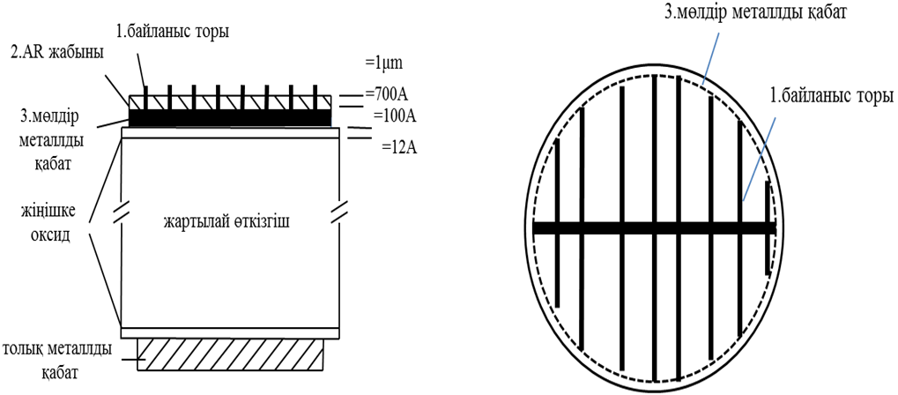

Сурет 21- Фотолитография арқылы алынған контак системасы
Поликристалды кремний күн батареялары үшін эксперименталдық нәтижелер. Wacker-Chemtronic фирмасының SILSО фирмасының кремнийден жасалған үлкен астық мөлшері бар поликристалды төсеніштің көмегімен MДЖ және MДЖДМ - құрылымды күн сәулелерінің жасушаларын зерттеу жүргізілді. Зақымдалған беткі қабатын беру үшін, төсеніштің химиялық түрде жылтыратылған. Барлық кейінгі операциялар MДЖ және MДЖДМ - құрылымды монокристалды кремний негізінде жасалған күн элементтерін өндіру технологиясын қолдана отырып жүзеге асырылды. -қа және алюминийдің байланыс қабатына ие p-типті кремнийге негізделген күн элементінде ток тығыздығы кезінде өндірілді. Қазіргі күн элементінің типін одан әрі жетілдіруге болады.

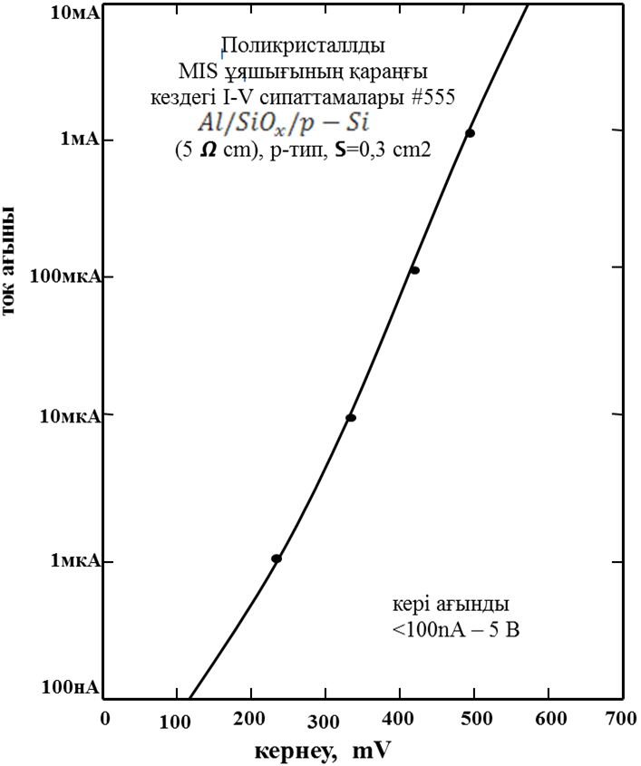

Сурет 22 -типті MДЖ - құрылымы бар күн элементінің қара-түйіршіктелген вольт- амперлік сипаттамасы [29,30]

22-суретте ұсынылған поликристалды кремний негізінде алаңы бар типті MДЖ - құрылымы бар күн элементінің қара-түйіршіктелген вольт- амперлік сипаттамасы бір кристалды кремнийлік төсеніштерде жасалған кремнийдің ұқсас типіндегі вольт – амперлік сипаттамаларына ұқсас. Қараңғы вольт – амперлік сипаттамалары шығарындысы астық шекарасында рекомбинацияның әсері шамалы емес деген қорытынды жасауға мүмкіндік береді. Астық дәндерінің тығыздығы MДЖ - құрылымымен күн элементінің сипаттамаларына әсер етпейді. Барлық жағдайларда, кері - 5В кері кернеуі бар, кері * қара токтар алынды. Осы уақытқа дейін үлкен аймақтың поликристалды кремнийі жасалған MДЖ - құрылымы бар күн элементті монокристалді аспапқа қарағанда әлдеқайда төмен ток тығыздығына ие. Алайда, жоғары кернеудің арқасында, тиімділігі монокристалды материалдан жасалған күн элементтеріне қарағанда сәл төмен болатын күн элементтерін жасай алады.

